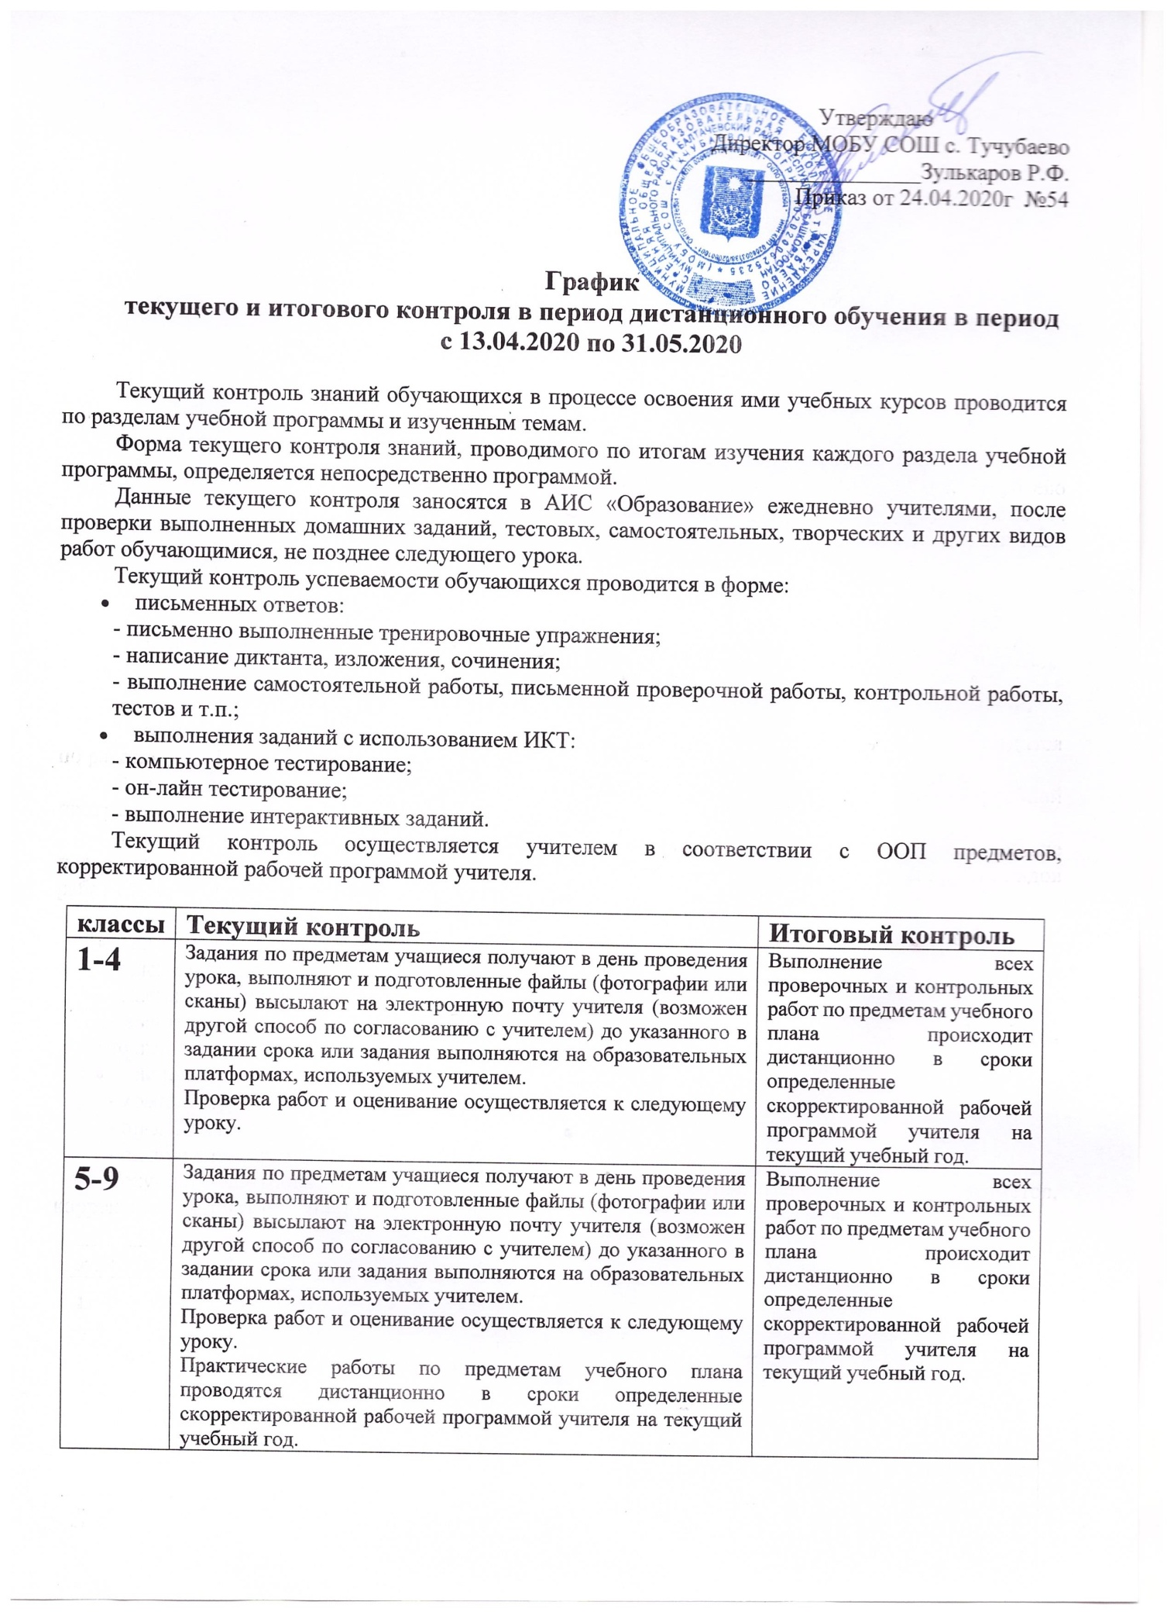Промежуточная аттестация за 4 четверть будет осуществляться на основе текущих оценок (как среднее арифметическое результатов текущего контроля, округление результата проводится по правилам математического округления).
Годовая промежуточная аттестация проводится на основе результатов четвертных полугодовых) промежуточных аттестаций как среднее арифметическое результатов четвертных (полугодовых) аттестаций.

Утверждаю
Директор МОБУ СОШ с. Тучубаево
________________ Зулькаров Р.Ф.
Приказ 24.04.2020г №54

График текущего и итогового контроля на IV четверть 2019/2020 учебного года
Класс | Предмет | ФИО учителя | Вид работы | День проведения
 |  |  |  | 13.04-18.04 | 20.04-25.04 | 27.04-02.05 | 04.05-09.05 | 11.05-16.05 | 18.05-23.05 | 25.05-30.05
5 | Математика | Исмагилова Т.Т. | Контрольная работа | 14.04 |  | 28.04 |  |  |  | 28.05(итоговая)
7 | Алгебра | Исмагилова Т.Т. | Контрольная работа | 15.04 |  |  |  | 20.05 |  | 27.05(итоговая)
7 | Геометрия | Исмагилова Т.Т. | Контрольная работа | 16.04 |  |  |  |  |  | 26.05(итоговая)
8 | Алгебра | Исмагилова Т.Т. | Контрольная работа | 15.04 |  | 29.04 |  |  | 21.05 | 28.05(итоговая)
8 | Геометрия | Исмагилова Т.Т. | Контрольная работа |  |  |  | 07.05 |  | 18.05 | 25.05(итоговая)
5 | Родной язык | Сафина Г.А. | Диктант |  |  |  |  |  | 20.05(итоговая)
6 | Родной язык | Сафина Г.А. | Диктант |  |  |  |  |  | 19.05 (итоговая)
6 | Родной язык | Сафина Г.А. | Сочинение |  | 28.04
7 | Родной язык | Сафина Г.А. | Диктант |  |  |  |  |  |  | 21.05(итоговая)
7 | Родной язык | Сафина Г.А. | Сочинение | 16.04 |  |  |  | 12.05
8 | Родной язык | Сафина Г.А. | Диктант |  |  |  |  |  | 19.05 (итоговая)
8 | Родной язык | Сафина Г.А. | Сочинение
9 | Родной язык | Сафина Г.А. | Диктант |  |  |  |  |  | 20.05 (итоговая)
9 | Родной язык | Сафина Г.А. | Изложение |  |  |  |  | 12.05

6 | Математика | Гараев М.Г. | Контрольная  работа |  | 20.04 |  |  |  | 18.05 | 28.05  (итоговая)
7 | Физика | Гараев М.Г. | Контрольная  работа | 13.04. |  |  |  |  |  | 28.05  (итоговая)
8 | Физика | Гараев М.Г. | Контрольная  работа |  | 21.05 |  |  |  |  | 27.05  (итоговая)
9 | Физика | Гараев М.Г. | Контрольная  работа |  |  |  |  | 12.05 | 22.05  (итоговая)
9 | Алгебра | Гараев М.Г. | Контрольная  работа |  | 20.04 |  |  |  | 20.05  (итоговая)
9 | Геометрия | Гараев М.Г. | Контрольная  работа |  |  |  |  |  | 21.05  (итоговая)
5 | Русский язык | Гафурова Э.Р. | Диктант |  |  | 28.04. |  |  |  | 26.05. (итоговый)
6 | Русский язык | Гафурова Э.Р. | Тестирование  Диктант | 13.04.  (тест) |  |  |  |  |  | 26.05. (итоговый)
7 | Русский язык | Гафурова Э.Р. | Тестирование  Диктант | 17.04.  (тест) | 23.04.  (диктант) |  |  |  |  | 28.05. (итоговый)
8 | Русский язык | Гафурова Э.Р. | Диктант | 17.04. |  |  |  | 15.05.  (итоговый)
9 | Русский язык | Гафурова Э.Р. | Диктант |  |  | 28.04.  (итоговый)
5 | история | Зарипова Э.Ф. | контрольная |  |  |  |  |  |  | 27.05 (итоговая)
5 | музыка | Зарипова Э.Ф. | зачет |  |  |  |  |  |  | 29.05 (итоговая)
6 | история | Зарипова Э.Ф. | контрольная |  |  | 29.04 |  |  |  | 28.05 (итоговая)
6 | обществознание | Зарипова Э.Ф. | контрольная |  |  |  |  |  | 22.05 | 29.05 (итоговая)
6 | музыка | Зарипова Э.Ф. | зачет |  |  |  |  |  |  | 29.05 (итоговая)
7 | История | Зарипова Э.Ф. | Контрольная |  |  | 27.04 |  |  |  | 28.05 (итоговая)
7 | обществознание | Зарипова Э.Ф. | Контрольная |  | 22.04 |  |  |  |  | 27.05 (итоговая)
7 | музыка | Зарипова Э.Ф. | Зачет |  |  |  |  |  |  | 28.05 (итоговая)
8 | История | Зарипова Э.Ф. | Контрольная |  |  | 30.04 |  |  |  | 28.05 (итоговая)
8 | Обществознание | Зарипова Э.Ф. | Контрольная |  |  |  |  |  | 19.06 | 26.05 (итоговая)
8 | Музыка | Зарипова Э.Ф. | зачет |  |  |  |  |  |  | 28.05 (итоговая)
9 | История | Зарипова Э.Ф. | Контрольная |  | 22.04 |  |  |  |  | 27.05 (итоговая)
9 | Обществознание | Зарипова Э.Ф. | Контрольная |  |  | 30.04 |  |  |  | 28.05 (итоговая)
4 | Родной язык | Карагужина Ф.Ф. | Контрольный диктант | 14.04 |  |  | 05.05
4 | Родной язык | Карагужина Ф.Ф. | Сочинение |  |  | 27.04
4 | Родной язык | Карагужина Ф.Ф. | Изложение |  |  |  |  | 12.05
4 | Родной язык | Карагужина Ф.Ф. | Контрольное списывание |  |  |  |  |  |  | 26.05
4 | Русский язык | Карагужина Ф.Ф. | Контрольное списывание | 14.04
4 | Русский язык | Карагужина Ф.Ф. | Изложение |  | 23.04 |  | 07.05
4 | Русский язык | Карагужина Ф.Ф. | Контрольная работа |  |  |  |  | 15.05
4 | Русский язык | Карагужина Ф.Ф. | Сочинение |  |  |  |  |  | 22.05
4 | Русский язык | Карагужина Ф.Ф. | Итоговая работа |  |  |  | 06.05
4 | Математика | Карагужина Ф.Ф. | Контрольная работа |  |  | 29.04 |  | 14.05 | 21.05
4 | Литературное  чтение | Карагужина Ф.Ф. | Проверочная работа |  |  |  |  |  | 19.05
4 | Музыка | Карагужина Ф.Ф. | Проверочная работа |  |  |  |  |  | 18.05
4 | Технология | Карагужина Ф.Ф. | Итоговая контрольная работа. |  |  |  |  | 13.05
2 | Русский язык | Султанова Р.Ф. | Проверочная работа |  | 25.04
2 | Русский язык | Султанова Р.Ф. | Контрольный диктант |  |  |  | 5.05 |  |  | 28.05 (итоговый)
2 | Русский язык | Султанова Р.Ф. | Сочинение |  |  |  | 8.05
2 | Русский язык | Султанова Р.Ф. | Контрольное списывание |  |  |  |  | 14.05
2 | Литературное чтение | Султанова Р.Ф. | Проверочная работа (тест) |  |  | 1 .05 |  |  |  | 25.05 (итоговый)
2 | Родной язык | Султанова Р.Ф. | Сочинение |  |  |  | 7.05
2 | Родной язык | Султанова Р.Ф. | Тест |  |  |  |  |  |  | 28.05 (итоговый)
2 | Литературное чтение на родном языке | Султанова Р.Ф. | Итоговый тест |  |  |  |  |  |  | 25.05
2 | Математика | Султанова Р.Ф. | Контрольная работа |  |  | 27.04 |  |  | 22.05 | 27.05 (итоговая)
2 | Музыка | Султанова Р.Ф. | Итоговый тест |  |  |  |  |  | 19.05  (итоговый )
2 | Изобразительное искусство | Султанова Р.Ф. | Итоговый тест |  |  |  |  |  |  | 26.05  (итоговый )
2 | Технология | Султанова Р.Ф. | Итоговый тест |  |  |  |  |  |  | 27.05 (итоговый)
2 | Физическая культура | Султанова Р.Ф. | Итоговый тест |  |  |  |  |  |  | 26.05  (итоговый )
3 | Русский язык | Султанова Р.Ф. | Проверочная работа |  |  |  |  | 12.05 | 22.05
3 | Русский язык | Султанова Р.Ф. | Контрольный диктант |  |  | 30.04 |  |  |  | 27.05  (итоговый)
3 | Русский язык | Султанова Р.Ф. | Изложение | 13.04 |  |  | 4.05 | 13.05
3 | Русский язык | Султанова Р.Ф. | Контрольное списывание |  |  |  |  |  | 21.05
3 | Литературное чтение | Султанова Р.Ф. | Проверочная работа (тест) |  | 20.04 |  | 8.05 |  |  | 25.05 (итоговый)
3 | Родной язык | Султанова Р.Ф. | Диктант |  | 23.04. |  |  |  |  | 28.04  (итоговый)
3 | Литературное чтение на родном языке | Султанова Р.Ф. | Итоговый тест |  |  |  |  |  |  | 25.05 (итоговый)
3 | Математика | Султанова Р.Ф. | Контрольная работа |  |  | 29.04 |  |  | 22.05 (итоговая)
3 | Математика | Султанова Р.Ф. | Итоговый тест |  |  |  |  |  |  | 29.05
3 | Музыка | Султанова Р.Ф. | Итоговый тест |  |  |  |  |  |  | 26.05  (итоговый )
3 | Изобразительное искусство | Султанова Р.Ф. | Итоговый тест |  |  |  |  |  | 19.05  (итоговый )
3 | Технология | Султанова Р.Ф. | Итоговый тест |  |  |  |  |  |  | 27.05  (итоговый)
3 | Физическая культура | Султанова Р.Ф. | Итоговый тест |  |  |  |  |  |  | 26.05  (итоговый )
3 | Англ.яз | Хазетдинова Р.Р. | тест |  | 21.04 | 28.04 |  | 12.05 |  | 26.05(итоговая)
4 | Англ.яз | Хазетдинова Р.Р. | тест | 16.04 |  |  | 07.05 |  |  | 27.05(итоговая)
5 | Англ.яз | Хазетдинова Р.Р. | тест | 13.04 |  | 29.04 |  | 12.05 | 19.05 | 26.05(итоговая)
6 | Англ.яз | Хазетдинова Р.Р. | тест |  |  |  | 07.05 |  | 21.05 | 28.05(итоговая)
7 | Англ.яз | Хазетдинова Р.Р. | тест |  |  |  | 06.05 | 13.05 | 19.05 | 27.05(итоговая)
8 | Англ.яз | Хазетдинова Р.Р. | тест |  | 20.04 | 27.04 |  | 12.05 | 19.05(итоговая)
9 | Англ.яз | Хазетдинова Р.Р. | тест | 15.04 |  |  | 06.05 |  | 18.05(итоговая)
5 | География | Зулькаров Р.Ф. | тест |  |  |  |  |  | 18.05.(итоговое)
6 | География | Зулькаров Р.Ф. | Проверочная работа |  |  | 30.04
6 | География | Зулькаров Р.Ф. | Итоговое тестирование |  |  |  |  |  | 19.05.
7 | География | Зулькаров Р.Ф. | Проверочная работа | 13.04.
7 | География | Зулькаров Р.Ф. | Итоговое тестирование |  |  |  |  |  |  | 26.05.
8 | География | Зулькаров Р.Ф. | Контрольная работа |  |  |  |  |  | 22.05.
9 | География | Зулькаров Р.Ф. | Контрольная работа |  |  |  | 07.05
8 | ОБЖ | Зулькаров Р.Ф. | Контрольная работа |  |  |  |  |  | 19.05
9 | ОБЖ | Зулькаров Р.Ф. | Контрольная работа |  |  |  |  |  | 21.05
2 | Окружающий мир | Гилязов Р.М. | Контрольная работа |  |  |  |  |  | 20.05 | 29.05 (итоговая)
3 | Окружающий мир | Гилязов Р.М. | Контрольная работа |  |  |  |  |  | 22.05
4 | Окружающий мир | Гилязов Р.М. | Контрольная работа |  | 23.04 |  |  |  |  | 28.05 (итоговая)
5 | Биология | Гилязов Р.М. | Контрольная работа |  |  |  |  |  |  | 26.05
6 | Биология | Гилязов Р.М. | Контрольная работа |  | 20.04 |  |  |  | 18.05 | 26.05 (итоговая)
7 | Биология | Гилязов Р.М. | Контрольная работа
8 | Биология | Гилязов Р.М. | Контрольная работа |  |  |  |  |  | 20.05
8 | Химия | Гилязов Р.М. | Контрольная работа |  |  |  |  |  | 21.05
9 | Биология | Гилязов Р.М. | Контрольная работа |  |  |  |  |  | 18.05
9 | Химия | Гилязов Р.М. | Контрольная работа |  |  | 29.04
5 | ОДНК НР | Шакиров Ф.Ф. | Тест |  |  |  |  |  | 22.05
5 | ИЗО | Шакиров Ф.Ф. | Тест |  |  |  |  | 16.05
6 | ОДНК НР | Шакиров Ф.Ф. | Тест |  |  |  |  |  | 20.05
6 | ИЗО | Шакиров Ф.Ф. | Тест |  |  |  |  | 12.05
7 | ОДНК НР | Шакиров Ф.Ф. | Тест |  |  |  |  |  | 19.05
7 | ИЗО | Шакиров Ф.Ф. | Проектная работа |  |  |  |  | 16.05
7 | Информатика | Шакиров Ф.Ф. | Контрольная работа |  |  |  |  |  | 23.05 (итоговая)
8 | ИЗО | Шакиров Ф.Ф. | Проектная работа |  |  |  |  | 16.05
8 | Информатика | Шакиров Ф.Ф. | Контрольная работа |  |  |  |  |  | 23.05 (итоговая)
9 | Информатика | Шакиров Ф.Ф. | Контрольная работа |  |  |  |  |  | 23.05 (итоговая)

